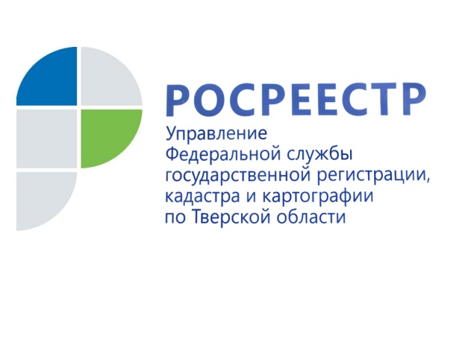 ПРЕСС-РЕЛИЗ

Межведомственный обмен при государственной регистрации прав на недвижимость помогает гражданам избежать лишних финансовых издержек

6 августа 2018 года – Управление Росреестра по Тверской области обращает внимание граждан и предпринимателей, что для проведения государственной регистрации прав на недвижимое имущество в Росреестр необходимо предоставить заявление и пакет документов. С полным перечнем документов, необходимых для регистрации прав на недвижимость в зависимости от вида учётно-регистрационного действия можно ознакомиться на сайте Росреестра. Федеральный закон «О государственной регистрации недвижимости» запрещает требовать у заявителя дополнительные документы, которые не предусмотрены законом. Поэтому все остальные сведения, необходимые для оказания услуги, ведомство самостоятельно запрашивает в рамках межведомственного обмена. Это способствует сокращению срока оказания госуслуг, а также финансовых издержек граждан и организаций в процессе их получения.

Так, в пакет документов, необходимых для регистрации прав, не входит выписка из Единого государственного реестра недвижимости (ЕГРН). При проведении правовой экспертизы Росреестр самостоятельно проверяет сведения об объекте недвижимости, на который регистрируются права, исходя из информации, содержащейся в ЕГРН на момент перехода права.
Заместитель руководителя Управления Росреестра по Тверской области Ирина Миронова: «Владелец недвижимости, будь то физическое или юридическое лицо, может узнать информацию о принадлежащем ему объекте недвижимости с помощью сервисов Росреестра на сайте ведомства. Наиболее удобным сервисом является «Личный кабинет правообладателя», который размещен на главной странице сайта ведомства. Так, в личном кабинете собственник может получить информацию об основных характеристиках своей недвижимости: кадастровом номере, адресе, площади, кадастровой стоимости, а также сведения о правах (дате и номере регистрации), ограничениях и обременениях прав (в случае их наличия). В личном кабинете владелец может также подать заявление о невозможности проведения сделок с принадлежащей ему недвижимостью без его личного участия. Для входа в «Личный кабинет правообладателя» необходима авторизация с использованием учетной записи единого портала государственных услуг Российской Федерации. Кроме того, получить справочную информацию из ЕГРН об объектах недвижимости можно с помощью бесплатного сервиса «Справочная информация по объектам недвижимости в режиме online» на сайте Росреестра».
Для юридических лиц для проведения регистрации прав не требуется также предоставлять выписку из Единого государственного реестра юридических лиц (ЕГРЮЛ). Государственный регистратор прав обязан самостоятельно по системе межведомственного взаимодействия получить актуальные сведения из ЕГРЮЛ в целях обеспечения качества правовой экспертизы. Кроме того, в соответствии с законодательством, налоговые органы обязаны направлять в Росреестр сведения о внесении изменений в ЕГРЮЛ или в единый государственный реестр индивидуальных предпринимателей.

О Росреестре
Федеральная служба государственной регистрации, кадастра и картографии (Росреестр) является федеральным органом исполнительной власти, осуществляющим функции по государственной регистрации прав на недвижимое имущество и сделок с ним, по оказанию государственных услуг в сфере ведения государственного кадастра недвижимости, проведению государственного кадастрового учета недвижимого имущества, землеустройства, государственного мониторинга земель, навигационного обеспечения транспортного комплекса, а также функции по государственной кадастровой оценке, федеральному государственному надзору в области геодезии и картографии, государственному земельному надзору, надзору за деятельностью саморегулируемых организаций оценщиков, контролю деятельности саморегулируемых организаций арбитражных управляющих. Подведомственными учреждениями Росреестра являются ФГБУ «ФКП Росреестра» и ФГБУ «Центр геодезии, картографии и ИПД». В ведении Росреестра находится ФГУП «Ростехинвентаризация – Федеральное БТИ».

Контакты для СМИ

Макарова Елена Сергеевна
помощник руководителя
Управления Росреестра по Тверской области

+7 909 268 33 77, (4822) 34 62 24

69_press_rosreestr@mail.ru
www.rosreestr.ru
170100, Тверь, Свободный пер., д. 2

